Rejseberetning Henrik og Emilie Ovesen fonden: Ophold på Texas Scottish Rite Hospital for Children, Dallas, Texas, USA, 5 april til 2 maj, 2018
Efter at have haft en fantastisk påskeferie med familien i New York og Florida, er det tid til afsked med familen. Turen går for mit vedkommende videre til Texas Scottisch Rite Hospital for Children i Dallas (TSRH). TRSH er et af USA´s førende børneortopædiske hospitalet og formålet er at følge Tony Herring´s (ja – ham med Herrings klassifikation af Perthes sygdom) og Harry Kim´s arbejde på Center for excellence in Hip. Målet for turen er primært at blive klogere på deres behandlingsregimer især omkring Perthes sygdom. Jeg var heldig med timingen af opholdet.
Det er en fantastik velkomst man får selvom de har ca 20 internationale observatører om året. De er venlige og meget imødekommende. Allerede første dag er man inviteret på cykeltur med Herring og Kim, som er ivrige cykelryttere, men også inviteret til Symposium (Brandon Corell Visiting Professorship) førstkommende fredag og lørdag med indledende barbecue torsdag aften. Der ligger et program til en således man kommer til at følge de klinikker og operationer man har interesse i. Man har fri bolig og der madbilletter til hele døgnet. Der er tid og overskud her - noget som vi ikke har så meget tilbage af i offentlige sygehussystem hjemme i Danmark.
Det er også et rigt hospital. Hospitalet fik doneret en stor (som i mega-stor) kvægranch i det nordlige Texas for mange år siden. Kort tid efter fandt man olie i undergrunden. Godt for TSRH, men skidt for donoren, som ønskede at få ranchen tilbage og selvfølgelig endte det i retten. TRSH vandt retssagen og siden har behandlingen været gratis! Først for 4 år siden efter den økonomiske krise begyndte de at indføre betaling for behandlinger – men kun for dem der kan betale.
Efter 2 dage i klinikken blev der afholdt det årlige Brandon Carell symposium, hvor alle tidligere follows fra TSRH, inviteres tilbage tilbage til hospitalet for at deltage i symposiet. De har hvert år en ”visiting professor”, som holder tre forelæsninger. Sidste år var det Deborah Eastwood fra Great Ormond Street Hospital for Children, som vi kender fra DOS kongressen (Honorary Lecture 2016). Hun var den seneste i en lang række af hot shots inden for børne-ortopædien (Dennis Wenger, Ignatio Ponseti osv). I år var det professor Peter Newton fra Rady Children's Hospital-San Diego, som var ”visiting professor”. Han er tidigere President for POSNA og aktuelt Vice-President for Scoliosis Research Society. Han holdte en række interessante forelæsninger. Den første omkring EOS og den nye 3D forståelse af skoliosen, som undersøgelsen giver. Endvidere omkring growth modulation til behandling af adolescente skolioser. En spændende teknik, hvor man med skopisk teknik implanterer et bånd fikseret med skruer i vertebrae på den konvekse side af den thorakale skoliose (”tetherering”) og lader væksten klare resten. En metode som sikkert har stort potentiale, men stadig er en eksperimental procedure. Den sidste forelæsning han holdte omhandlede, hvordan man via kvalitetsdatabaser får en enkelte kirurg til at præstere bedre. F.eks kan man i databaserapporten se, hvilke kirurger der har mest blødning. Denne information har vist sig at være adfærdsmodulerede. Således man kan se, at de kirurger der tidligere har haft meget blødning over tid har reduceret blødningen og har lagt sig ned gennemsnittet. En af pointerne var, at disse databaser skal være lægestyrede, således lægerne bestemmer de relevante kvalitetsparametre. En debat vi også har haft i Danmark.
En typisk uge startede mandag morgen fra 7.00 til 8.00, hvor John G Birch gennemgik en udvalgt case med afdelingens fellows f.eks sen opdaget hofteluksation eller sequelae efter osteomyelitis. En uformel snak om behandlingsmuligheder - pro and cons - og gennemgang af behandlingsforløb. Hvad gik galt og hvad kunne være gjort anderledes. Meget lærerigt. Resten af mandagen deltog jeg som oftest i Harry Kim´s klinik, som er usædvanlig, da 50-60 % af patienter har Perthes sygdom i et eller andet stadie. Behandlingen er noget anderledes end i DK. Ved ældre patienter anvendes Perfusions MRI til tidlig klassifikation af det vaskulære infakts involvering af caput femoris. Ved perfusions MRI kan se man tidligt se involveringen af caput og få indtryk af sværhedsgraden. I DK anvendes hovedsageligt Herring´s klassikation, når indikationen for kirurgi stilles. Herring´s klassifikation fungerer også fint som et prognostisk værktøj, men er begrænset ved, at man skal hen i midt-fragmenteringsfasen før man kan bruge klassifikationen. Hvis man forsøger at undgå deformitet af caput med sin behandling er det uhensigtsmæssigt, at man skal vente på at caput fragmenterer inden intervention. Således kan man sige, at man sætter al sin lid til den efterfølgende remodellering i ophelingsfasen, mere end at forebygge skaden sker. En taktik der måske kan virke hos mindre børn med stort remodelleringspotentiale, men næppe er brugbart hos større børn, hvor remodelleringen er mindre.
I stedet for at vente på fragmentering kan man iværksætte sin intervention tidligt i form af konservativ behandling eller kirurgi i de tilfælde med stor involvering af caput og dårlig prognose. Den konservative behandling er meget mere aggressiv end vi kender den hjemmefra, hvor man gennem de sidste årtier er blevet mere liberal med at tillade nogen belastning af hoften. Dels fordi det er fysisk og psykisk invaliderende for børnene at blive placeret i en kørestol gennem lang tid og dels fordi der ikke har været god evidens for denne behandling. Dyre-eksperimentielle studier peger dog i den anden retning og data fra TRSHs database tyder også på, at der en eklatant effekt af total aflastning. Også hvis man sammenligner med ”belastning efter evne og undgå større belastninger af hoften” regimet, som ofte anvendes i Danmark. En pointe er, at det er ikke sammenfaldet af caput der gør ondt, men synovitten. Så hvis man styrer belastningen efter smerter, vil sammenfaldet af det bløde caput foregå i det skjulte.
Mandag kl 16.30-19.00 var der gennemgang af hele operationsprogrammet for den kommende uge. Alle cases blev fremlagt af follows med gennemgang af hele sygehistorien og tidligere behandlinger. Alt bliver diskuteret og vendt med tilstedeværende overlæger, som møder talstærkt op hver gang - meget lærerigt og god uddannelse for alle.
Tirsdag startede kl 7.00 med undervisning forberedt af Fellows i udvalgt emne suppleret med case eksempler. Resten af dagen gik med observation af Harry Kims operationer til ud på eftermiddagen. Onsdag og torsdag deltog jeg enten i klinikker hos forskellige overlæger eller i udvalgte operationer. Her var det specielt interessant at følge Tony Herring´s klinikker. Han er nu 77 år og blev speciallæge i 1974, men er stadig utrolig frisk og arbejder på fuld tid. Han hans store passion er racercykler og han er svær at følge med skulle jeg hilse og sige. Han var chef på hospitalet i 34 år og er nu afløst af Dan Sucato. Han er stadigvæk Redaktør på Tachdjian´s Pediatrics, som er et af hovedværkerne inden for Børneortopædi lærebøgerne. Han vil rigtig gerne lære fra sig og bare at se hans håndtering af patienterne er en fornøjelse. Især var det lærerigt at følge hans klinikker med protese-forsynede børn efter amputation. Årsagerne var typisk medfødte deformiteter eller erhvervede skader. Det var vigtigt for mig at se mange børn klare sig godt efter amputation – en behandlingsmulighed der måske nogle gange bliver skubbet lidt i baggrunden til fordel for avancerede løsninger – men måske den løsning, der giver det bedste resultat for barnet.
Fredag morgen startede med morgenkonference kl 7, hvor alle ugens operationer, blev gennemgået. En debriefing, hvor post-operative rtg billeder blev gennemgået og erfaringer blev delt i en venlig tone. Herefter klinik eller operation.
Weekenderne blev brugt på lidt arbejde ved computeren, cykelture med Kim og Herring, Rodeo og sightseeing i Dallas. Der var altid nogle andre internationale besøgende, som man kunne hygge sig med, hvis man trængte til selskab.
Alt i alt har det været en fantastik udbytterig tur og jeg vil gerne takke Henrik og Emilie Ovesen fonden og Internationaliseringspuljen på AUH for denne fantastiske mulighed. Det har givet fagligt indsigt og et godt netværk at bygge videre på. En stor opfordring især til yngre speciallæger om at benytte sig af denne fantastiske mulighed som Henrik og Emilie Ovesen fonden giver for et klinisk ophold i USA.
Ole Rahbek, Børneortopædi, Aarhus Universitetshospital
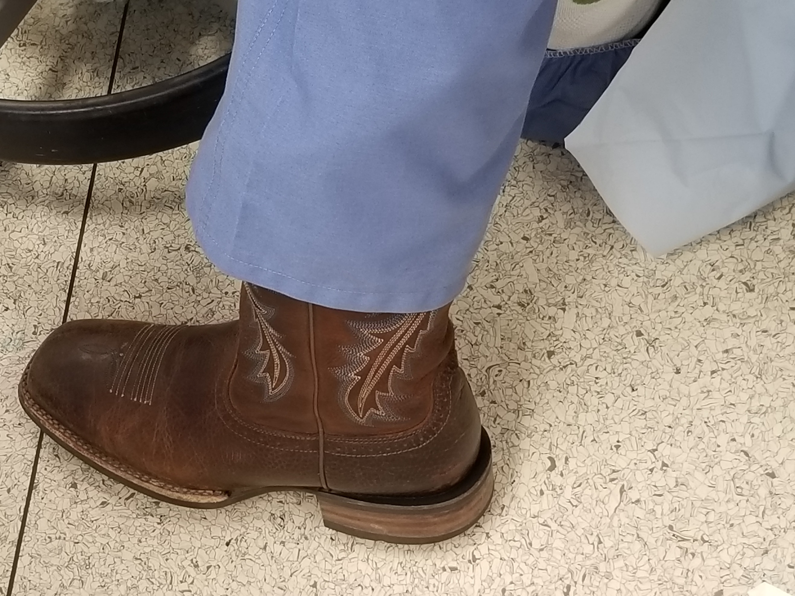
Texas-style operationssko
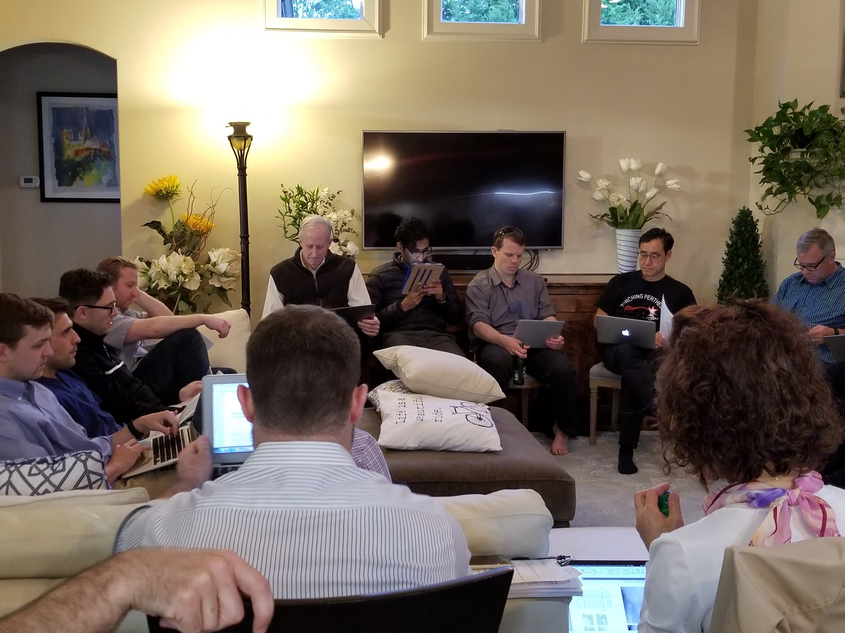
Journal-club hjemme hos Harry Kim. Pizza og øl!
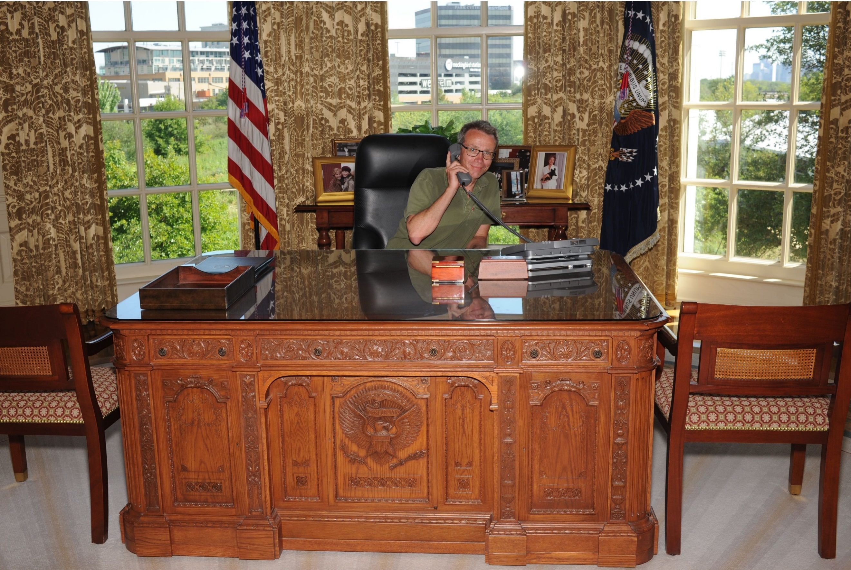
Gode kontorfaciliteter…

